Μάθημα: Μαθηματικά
Τάξη: Β Γυμνασίου
Δυσκολία: Μέτριο
ΕΡΩΤΗΣΗ 1
Να υπολογίσετε τις αριθμητικές παραστάσεις και να συγκρίνετε τους αριθμούς Α και Β.
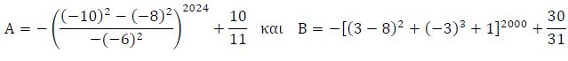
ΑΠΑΝΤΗΣΗ
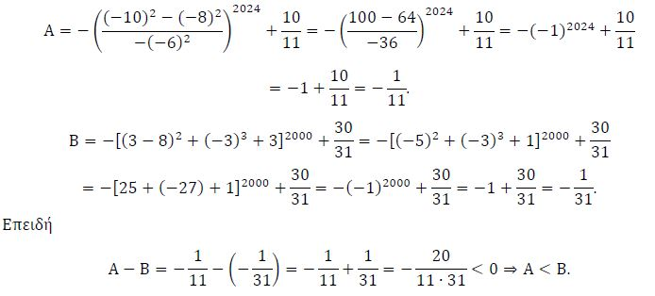
ΕΡΩΤΗΣΗ 2
Έστω θετικός ακέραιος 𝛼 τέτοιος ώστε το ελάχιστο κοινό πολλαπλάσιο των αριθμών 24 και 𝛼 να
είναι ίσο με 120. Να προσδιορίσετε τις δυνατές τιμές του μέγιστου κοινού διαιρέτη των αριθμών
24 και 𝛼.
ΑΠΑΝΤΗΣΗ
Οι δυνατές τιμές του 𝛼 είναι όλοι οι θετικοί ακέραιοι που είναι διαιρέτες του 120, αλλά όχι του
24, δηλαδή
𝛼 ∈ {5, 10 15, 20, 30, 40, 60, 120}.
Έχουμε ΜΚΔ(24, 5) = 1, ΜΚΔ(24,10) = 2, ΜΚΔ(24,15) = 3, ΜΚΔ(24, 20) = 4, ΜΚΔ(24, 30) = 6,
ΜΚΔ(24, 40) = 8, ΜΚΔ(24, 60) = 12, ΜΚΔ(24,120) = 24.
Άρα οι δυνατές τιμές του μέγιστου κοινού διαιρέτη των αριθμών 24 και 𝛼 είναι οι:
1, 2, 3, 4, 6, 8, 12, 24.
ΕΡΩΤΗΣΗ 3
Στο διπλανό σχήμα το τρίγωνο ΑΒΓ είναι ισοσκελές με ΑΒ = ΑΓ. Το σημείο Δ ανήκει στην πλευρά ΑΓ
έτσι ώστε το τρίγωνο ΒΓΔ να είναι ισοσκελές με ΒΓ = ΒΔ. Το σημείο Ζ ανήκει στην ευθεία ΒΓ, έτσι
ώστε η ευθεία ΑΖ να είναι κάθετη προς την ευθεία ΒΔ στο σημείο Ε.
Δίνεται επίσης ότι: ΒΑΔ = ΑΒΔ.
(α) Να υπολογίσετε τις γωνίες του τριγώνου ΑΒΓ.
(β) Να αποδείξετε ότι: ΒΑΓ= 2 ∙ ΔΑΕ
(γ) Να αποδείξετε ότι: ΑΓ = ΒΖ.
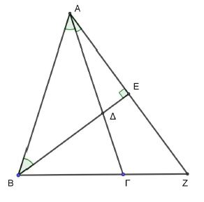
ΑΠΑΝΤΗΣΗ
